ВЛИЯНИЕ ВИСЦЕРАЛЬНОГО ОЖИРЕНИЯ НА КОГНИТИВНЫЕ ФУНКЦИИ У ПАЦИЕНТОВ, ПЕРЕНЕСШИХ АОРТОКОРОНАРНОЕ ШУНТИРОВАНИЕ
Чугунова Ю.В.^{1,2}, Чумакова Г.А. ^{1,3}, Ермолин П.А.², Баранов А.С.²
¹ГБОУ ВПО Алтайский государственный медицинский университет МЗ РФ, Барнаул; ²КГБУЗ Алтайский краевой кардиологический диспансер, Барнаул;
³НИИ Комплексных проблем сердечно - сосудистых заболеваний, Кемерово

Чугунова Ю.В. – аспирант кафедры терапии и общей врачебной практики ФПК и ППС Алтайского государственного медицинского университета, врач Алтайского краевого кардиологического диспансера; тел: 8-913-231-88-19, e-mail: julia.zykova@hotmail.com
Чумакова Г.А. – д.м.н., профессор кафедры терапии и общей врачебной практики ФПК и ППС Алтайского государственного медицинского университета; ведущий научный сотрудник НИИ Комплексных проблем сердечно - сосудистых заболеваний, Кемерово; тел: 8-903-910-80-40, e-mail: g.a.chumakova@mail.ru
Ермолин П.А. – врач-кардиохирург, заведующий кардиохирургическим отделением №1 Алтайского краевого кардиологического диспансера
Баранов А.С. – врач-кардиолог кардиохирургического отделения №1 Алтайского краевого кардиологического диспансера

Автор, ответственный за переписку
Чумакова Галина Александровна
Адрес: ул. Малахова, д.46, Барнаул, 656055, Россия
КГБУЗ Алтайский краевой кардиологический диспансер
тел: 8-903-910-80-40,
e-mail: g.a.chumakova@mail.ru

Резюме
Целью нашего исследования стало изучение влияния висцерального ожирения (ВО) на когнитивные функции (КФ) пациентов, перенесших аорто-коронарное шунтирование (АКШ).
Материал и методы исследования: В исследование включено 90 пациентов, разделанных на 2 группы по показателю «окружность талии/окружность бедер». В Группу 1 вошли 46 пациентов с ВО, в Группу 2 – 44 пациента без ВО. КФ оценивались с помощью программно-аппаратного комплекса «Status PF» (Кемерово), выполнялись тесты на память, внимание, мышление и нейродинамику. Результаты: При сравнении КФ у пациентов Группы 1 выявлены более низкие результаты по отношению к Группе 2 перед АКШ, через 2 недели и через 6 месяцев после него. При оценке КФ во времени в Группе 1 наблюдалось снижение образной памяти (p=0,014) через 2 недели после АКШ. Через 6 месяцев после АКШ наблюдалось улучшение КФ в Группе 1 в сравнении с предоперационными данными, в том числе статистически значимо улучшились показатели памяти, мышления и нейродинамики. При сравнении показателей КФ у Группы 2 наблюдалось улучшение показателей мышления по тесту «простые аналогии» (p=0,00028) и нейродинамики (уменьшилась сумма запаздываний (p=0,033) в реакции на движущийся объект) уже через 2 недели после АКШ. Через 6 месяцев после АКШ пациенты Группы 2 демонстрировали улучшение показателей внимания, мышления и нейродинамики. Выводы: Пациенты с ВО имею значимо более выраженные нарушения КФ, чем пациенты без ВО, и имею риск развития стойких когнитивных нарушений после АКШ.
Ключевые слова: аортокоронарное шунтирование, ожирение, когнитивные функции

IMPACT OF VISCERAL OBESITY ON COGNITIVE FUNCTIONS IN PATINTS, UNDERGOING CORONARY ARTERY BYPASS GRAFTING
Chugunova Y.V.^{1,2}, Chumakova G.A.^{1,3}, Ermolin P.A.², Baranov A.S.²
¹Altay State Medical University, Barnaul, Russia; ²Altay Regional Cardiological Dispensary, Barnaul, Russia; ³Science Research Institute of complex problems of cardiovascular diseases, Kemerovo, Russia

Abstract
The purpose of our study was to investigate the impact of visceral obesity (VO) on cognitive functions (CFs) of the patients, undergoing coronary artery bypass grafting (CABG). Materials and methods: 90 patients were enrolled to the study and divided into 2 Groups according to “waist circumference/hip circumference” measure. Group 1 included 46 patients with VO, Group 2 – 44 patients without VO. CFs were evaluated with the use of the automated complex software “Status PF” (Kemerovo, Russia). Results: It was revealed worse cognitive performance in Group 1 as compared with Group 2 before CABG, in 2 weeks and 6 months after it. It was occurred lowering of image memory (p=0.014) in Group 1 in 2 weeks after CABG. There was improving of CFs in Group 1 as compared with preoperative data, including significant improvement of memory, thinking and neurodynamics. In Group 2 we observed improving of thinking in the test on “simple analogies” (p=0.00028) and neurodynamics (the sum of delays decreased (p=0.033) in the reaction to a moving object) in 2 weeks after CABG. In 6 months after CABG Group 2 demonstrated improving of attention, thinking and neurodynamics. Conclusions: Patients with VO have significantly more severe CFs disorders than patients without VO, and have the risk of developing persistent cognitive decline after CABG
Key words: coronary artery bypass grafting, obesity, cognitive functions

Список сокращений:
АКШ – аортокоронарное шунтирование, БЦА – брахиоцефальные артерии, ВО – висцеральное ожирение, ГМ – головной мозг, ИБС – ишемическая болезнь сердца, ИМТ – индекс массы тела, ИР – инсулинорезистентность, КАГ – коронароангиография, КФ – когнитивные функции, ОБ – окружность бедер, ОТ – окружность талии, РДО – реакция на движущийся объект, СД – сахарный диабет, СЗМР – сложная зрительно-моторная реакция.

Ожирение является одним из факторов риска сердечно-сосудистых заболеваний, в том числе ишемической болезни сердца (ИБС). В современном мире ожирение названо «глобальной неинфекционной эпидемией», его распространённость достигает 30 % среди взрослого населения, и неуклонно растет [1]. Пациенты с ожирением имеют значимо больше периоперационных и отдаленных осложнений, а также более высокий риск смерти после с аортокоронарным шунтированием (АКШ) [2]. Имеются данные о том, что компоненты метаболического синдрома (МС), к которым относится и висцеральное ожирение, негативно влияют на когнитивные способности [3]. Известно, что именно в висцеральном жире вырабатываются нейрогуморальные факторы [4], участвующие в формировании инсулинорезистентности (ИР), которая является одной из важных причин нарушения метаболизма головного мозга (ГМ) и снижению когнитивных способностей при висцеральном ожирении (ВО) [5]. Исследований, посвященных влиянию ВО на когнитивные функции (КФ) у больных, перенесших АКШ, крайне мало.
Целью нашего исследования стало изучение влияния ВО на КФ пациентов, перенесших АКШ.
Материал и методы исследования: В исследование включено 90 пациентов от 45 до 64 лет, которым в период с 2012 по 2013 гг в КГБУЗ Алтайский краевой кардиологический диспансер было проведено АКШ. Все пациенты имели клинику стенокардии II-III ф.кл., избыточную массу тела или общее ожирение I степени по классификации ВОЗ (1997). Наличие ВО оценивалось по показателю «окружность талии/окружность бедер» (ОТ/ОБ). В Группу 1 с ВО включено 46 пациентов с ОТ/ОБ>0,9 для мужчин и ОТ/ОБ>0,85 для женщин, в Группу 2 без ВО включено 44 пациента с ОТ/ОБ≤0,9 для мужчин и ОТ/ОБ≤0,85 для женщин. Критериями исключения из исследования стали нарушения мозгового кровообращения и черепно-мозговые травмы в анамнезе или в процессе наблюдения; стенозы брахиоцефальных артерий (БЦА) более 50 %; ранее проводимые хирургические вмешательства на коронарных артериях и сердце; сахарный диабет (СД) 2 типа; плохое зрение пациента (большая нагрузка на зрение при тестировании); прием психотропных препаратов на момент включения в исследование или в анамнезе; отказ пациента от участия в исследовании.
Для оценки КФ использован программно-аппаратный комплекс «Status PF», разработанный на базе Кемеровского государственного университета. Программа имеет свидетельство № 2001610233 об официальной регистрации Российского агентства по патентам и товарным знакам. Список проводимых тестов представлен в таблице 2. Сбор материала производился путем тестирования пациентов на персональном компьютере перед операцией, через 2 недели и 6 месяцев после нее.
Статистическая обработка полученных данных выполнена по программе «STATISTICA 8.0». Результаты принимались как значимые при p<0,05. Проверка нормальности распределения количественных признаков в отдельных группах сравнения проводилась с использованием критерия Шапиро-Уилка. Разница показателей в двух группах оценивалась при помощи t-теста Стьюдента в случае нормального распределения в выборках и критерия Манна-Уитни в случае ненормального распределения. Динамика параметров во времени оценивалась при помощи критерия Вилкоксона.
Результаты: Пациенты обеих групп были сопоставимы по возрасту и полу, это были преимущественно городские жители, состоящие в браке, имеющие среднее образование (таблица 1). Пациенты обеих групп не имели статистически значимых различий по весу, росту и индексу массы тела (ИМТ), были сопоставимы по функциональному классу стенокардии и перенесенным инфарктам миокарда (ИМ), наличию фибрилляции предсердий (ФП), наличию стенозов БЦА >50%. Многососудистое поражение коронарных артерий по результатам КАГ имели 56,5 % пациентов Группы 1 и 54,5 % пациентов Группы 2 (p>0,05).
При сравнении показателей КФ перед АКШ в Группах 1 и 2 (табл. 2) было выявлено, что уже исходно пациенты с ВО имеют более низкие показатели КФ. Среди показателей памяти в Группе 1 выявлен статистически значимо более низкий объем механический памяти на 20 % (p=0,025) в сравнении с пациентами Группы 2. Пациенты Группы 1 оказались менее внимательными и набрали на 29,5 % баллов меньше по тесту «объем внимания» (p=0,0013) и затрачивали на 12,7 % больше времени в тесте «отыскивание чисел» (p=0,039), чем в Группе 2. В тестах по оценке мышления пациенты Группы 1 набрали на 13,8 % меньше баллов в тесте «индукция» (p=0,0072). При оценке сложных зрительно-моторных реакций (СЗМР) в Группе 1 выявлена большая на 12 % средняя экспозиция (p=0,00069), пациенты совершили почти вдвое больше ошибок (p=0,0026), что подтверждает замедление нейродинамических процессов у пациентов с ВО. В реакции на движущийся объект (РДО) в Группе 1 по сравнению с Группой 2 наблюдалось статически значимое увеличение общей суммы опережений на 36,2 % (p=0,043), что свидетельствует о преобладании процессов возбуждения у пациентов с ВО.
Через 2 недели после АКШ Группа 1 продолжала демонстрировать более низкие показатели КФ по сравнению с Группой 2 (табл. 2). Пациенты Группы 1 запомнили статистически значимо меньше на 15,4 % двухзначных цифр в тесте «объем механической памяти» (p=0,0023) и на 7,2 % фигур в тесте на образную память (p=0,029). Также Группа 1 имела меньший на 23,7 % объем внимания (p=0,0003) и набрала меньше баллов в тесте «индукция» на 20,4 % (p=0,0001). Пациенты по-прежнему совершали больше ошибок в СЗМР на 28,6 % (p=0,022) в сравнении с Группой 2. В РДО у Группы 1 наблюдались статистически значимо больше суммы опережений на 48,5 % (p=0,001) и запаздываний на 49,1 % (p=0,018), чем у Группы 2. Следовательно, через 2 недели после АКШ пациенты с ВО продолжали демонстрировать более низкие показатели КФ, чем пациенты без ВО.
Через 6 месяцев после АКШ в группах не было получено статистически значимых различий в показателях памяти и тесте на СЗМР. Однако пациенты Группы 1 имели меньший на 27,3 % объем внимания (p=0,000002) и затрачивали больше на 14,2 % времени на выполнение теста «отыскивание чисел» (p=0,034). Среди показателей мышления Группа 1 продемонстрировала более низкие показатели в тестах «простые аналогии» на 13,5 % (p=0,048) и «абстракция» на 28,3 % (p=0,043) по сравнению с Группой 2. Группа 1 совершила больше «запаздываний по количеству» на 10,9 % (p=0,02) и общей сумме затраченного времени на 47,5 % (p=0,024), выполнила меньше точных попаданий на 16,5 % (p=0,002) в РДО, чем Группа 2. Таким образом, у пациентов с ВО страдали показатели внимания, мышления и нейродинамики через 6 месяцев после АКШ (рисунок 1).
Таким образом, пациенты с ВО демонстрируют снижение КФ как в предоперационном, так в послеоперационных периодах АКШ. У пациентов с ВО отмечается снижение памяти и внимания, страдают процессы мышления и нейродинамики, снижается способность переключать и концентрировать внимание.
Далее мы провели сравнительный анализ показателей КФ каждой группы во времени. Так, в Группе 1 наблюдалось достоверное снижение образной памяти на 7,2 % через 2 недели после АКШ в сравнении с данными перед ним (p=0,014). По остальным параметрам статистически значимых изменений выявлено не было. Через 6 месяцев после АКШ у пациентов Группы 1 улучшились показатели памяти (объем механической памяти вырос на 15,4 %), мышления (пациенты набрали на 12 % больше баллов в тесте «индукция»), нейродинамики (количество ошибок уменьшилось в СЗМР на 34,8 %; сумма опережений в РДО сократилась на 31,1 %, p=0,044) (рисунок 2). Показатели внимания статистически значимо не изменились.
В Группе 2 наблюдалось улучшение показателей мышления (пациенты правильно выполнили больше заданий в тесте «простые аналогии» на 9,1 %, p=0,00028) и нейродинамики (уменьшилась сумма запаздываний в РДО на 9,7 %, p=0,033) уже через 2 недели после АКШ по сравнению с предоперационными данными. Через 6 месяцев после АКШ пациенты Группы 2 стали более внимательны (время выполнения теста «отыскивание чисел» сократилось на 6,4 %), демонстрировали улучшение показателей мышления (выполнили больше заданий в тесте «простые аналогии» на 14,8 % и тесте «абстракция» на 26,4 %) и нейродинамики по тесту РДО: сократилось количество запаздываний на 10,4 %, увеличилось количество точных попаданий на 17,5 %, уменьшилась сумма запаздываний на 22,9 % (p=0,00074) в сравнении с предоперационными данными (рисунок 3).
Таким образом, пациенты без ВО быстрее начинают демонстрировать улучшение КФ, что говорит об их способности к более быстрому восстановлению после оперативного вмешательства, чем пациенты с ВО. У пациентов с ВО наблюдается некоторые снижение памяти через 2 недели после АКШ, что может свидетельствовать о более серьезном повреждении головного мозга у пациентов с ВО во время операции. В целом через 6 месяцев после АКШ у пациентов с ВО улучшаются показатели памяти, мышления, нейродинамических процессов, а у пациентов без ВО – показатели внимания, мышления и нейродинамики.
Обсуждение: Клиническая эффективность АКШ в настоящее время не вызывает сомнений, однако существует ряд вопросов, которые требуют поиска путей улучшения технологии оказания помощи пациентам с ИБС. Особое внимание в настоящее время уделяется послеоперационным КФ. По данным литературы у 30-80 % пациентов, перенесших АКШ, выявляются хотя бы легкие когнитивные нарушения [6].
Существует несколько способов количественной оценки ожирения, при этом любой из них (ИМТ, ОТ/ОБ, ОТ) одинаково ассоциируется с нарушениями КФ [7]. Однако следует помнить, что висцеральная жировая ткань является метаболически активной в сравнении с подкожной жировой тканью и оказывает сильное влияние на продукцию адипокинов и развитие ИР [4, 8], поэтому именно ВО ассоциируется со структурными изменения в ГМ [9] и худшими КФ [5]. В одном из российских исследований выявлено снижение КФ у пациентов перед АКШ у 48,3 % пациентов, на 8-10 сутки после операции – у 80,3 %, через 6 месяцев после АКШ – у 65,5 %, через 12 месяцев – у 59%. При сравнении результатов тестов через 12 месяцев после АКШ с исходными данными большая часть из них не достигла исходных уровней [10]. В современной литературе встречается немного исследований, посвященных выявлению когнитивных нарушений у пациентов с ожирением, перенесших АКШ.
В нашем исследовании у пациентов с ВО наблюдались более низкие показатели КФ как перед АКШ, так и через 2 недели и через 6 месяцев и после него. У пациентов с ВО страдают показатели памяти, внимания, мышления и нейродинамики. Ранее было показано, что у пациентов с СД и ИР, характерной и для ВО, после АКШ страдают нейродинамические процессы, зависящие от скорости реагирования пациентов [11].
У пациентов с ВО наблюдалось статистические значимое снижение образной памяти через 2 недели после АКШ, тогда как у пациентов без ВО снижения КФ через 2 недели после АКШ не наблюдалось, и даже отмечалось даже статистически значимое улучшение показателей мышления и нейродинамики. Через 6 месяцев после АКШ отмелось улучшение КФ в обеих наблюдаемых группах, однако, в группе без ВО статистически значимое улучшение КФ наблюдалось по большему количеству параметров. Таким образом, у пациентов с ВО наблюдается более выраженное нарушение КФ, и они медленнее восстанавливаются после АКШ по сравнению с пациентами без ВО. В исследовании, посвященном изучению КФ у пациентов после АКШ с наличием СД 2 типа и без него было отмечено, что у пациентов без СД через 1 год после операции произошло восстановление показателей нейродинамики и улучшение внимания в сравнении с дооперационными результатами, а у пациентов с СД 2 типа продолжало наблюдаться снижение показателей внимания и нейродинамики [12]. Учитывая, что между ВО и СД 2 типа имеется множество схожих патофизиологических процессов, прежде всего ИР, можно сделать вывод о схожих механизмах дополнительного повреждения ГМ у пациентов с метаболическими нарушениями после АКШ. Авторами многочисленных исследований уже показано влияние ИР на КФ не только у лиц пожилого возраста, но и у молодых пациентов. Так, у лиц среднего возраста с нарушенной толерантностью к глюкозе (НТГ) или СД 2 типа также отмечено снижение показателей памяти и нейродинамических процессов, независимо от влияния других факторов в сравнении с возрастной нормой. Наблюдается прогрессирование когнитивных нарушений у пациентов, имеющих признаки ИР и без наличия СД 2 типа, при этом преобладают нейропсихологические нарушения подкорково-лобного типа, а зрительно-пространственные и речевые функции остаются относительно интактными [13].
Опубликованы результаты исследований, посвященных кардиореабилитации, включающей программы по снижению веса. Так у пациентов, которые добивались снижения ИМТ, также снижались уровни висцерального жира, липопротеидов низкой плотности, триглицеридов, С-реактивного белка, глюкозы натощак, при этом липопротеиды высокой плотности повышались, улучшалось качество жизни [14]. Однако смертность снижалась только в случае существенно снижения веса. При этом результаты другого исследования показало, что послеоперационное снижение веса ухудшало показатели смертности и заболеваемости у пациентов после АКШ [15].
Заключение: Пациенты с ВО, которым предстоит проведение АКШ, имею риск развития стойких когнитивных нарушений после оперативного вмешательства. В литературе представлены противоречивые результаты по влиянию снижения массы тела на КФ пациентов, перенесших АКШ. Возможно, это связано с отсутствием в этих исследованиях рандомизации больных по фенотипам ожирения. Наше исследование показало, что ВО значимо снижает КФ и замедляет их восстановление у пациентов на всех этапах АКШ.

Список литературы
- Panova EI, Martyshina OV, Danilov VA. Pathology associated with obesity: the frequency, the nature and some of the formation mechanisms. Modern Technologies in Medicine 2013; 5(2): 108-15. Russian (Панова Е.И., Мартышина О.В., Данилов В.А. Ассоциированная с ожирением патология: частота, характер и некоторые механизмы формирования. Современные технологии в медицине 2013; 5 (2): 108-15).
- Ao H, Wang X, Xu F, et al. The impact of body mass index on short- and long-term outcomes in patients undergoing coronary artery graft bypass. PLoS One 2014; 9(4): e95223.
- S Roriz-Filho J, Sá-Roriz TM, Rosset I, et al. (Pre) diabetes, brain aging, and cognition. Biochimica et Biophysica Acta 2009; 1792(5): 432-43.
- Chumakova GA, Veselovskaya NG, Gritsenko OV, et al. Metabolic syndrome: challenging and unresolved issues. Russ J Cardiol 2014, 3(107): 63-71. Russian (Чумакова Г.А., Веселовская Н.Г., Гриценко О.В. и др. Метаболический синдром: сложные и нерешенные проблемы. Российский кардиологический журнал 2014; 3(107): 63-71).
- Yoon DH, Choi SH, Yu JH, et al. The relationship between visceral adiposity and cognitive performance in older adults. Age and Ageing 2012; 41(4): 456-61.
- Trubnikova OA, Tarasova IV, Barbarash OL, et al. The structure and incidence of cognitive impairment in patients after direct myocardial revascularization. Creative Cardiology 2015; 4: 5-12. Russian (Трубникова О.А., Тарасова И.В., Барбараш О.Л. и др. Структура и частота выявления когнитивных нарушений у пациентов после прямой реваскуляризации миокарда. Креативная кардиология 2015; 4: 5-12).
- Gunstad J, Lhotsky A, Wendell CR, et al. Longitudinal examination of obesity and cognitive function: results from the Baltimore longitudinal study of aging. Neuroepidemiology 2010; 34(4): 222-9.
- Veselovskaya NG, Chumakova GA, Kozarenko AA, et al. Adipokines as a modifiable risk factors of cardiovascular disease. Russ J Cardiol 2010; 6: 88-93. Russian (Веселовская Н.Г., Чумакова Г.А., Козаренко А.А., и др. Адипокины как корригируемые факторы риска сердечно-сосудистых заболеваний. Российский кардиологический журнал 2010; 6: 88-93).
- Tiehuis AM, van der Graaf Y, Mali WP, et al; SMART Study Group. Metabolic syndrome, prediabetes, and brain abnormalities on mri in patients with manifest arterial disease: the SMART-MR study. Diabetes Care 2014. 37(9) :2515-21.
- Petrova MM, Prokopenko SV, Eremina OV, et al. Long-term results of cognitive disorders after coronary artery bypass surgery. Fundamental research 2015; 1: 814-20. Russian (Петрова М.М., Прокопенко С.В., Еремина О.В., и др. Отдаленные результаты когнитивных нарушений после коронарного шунтирования. Fundamental research 2015; 1: 814-20).
- Krannich JH, Tobias T, Broscheit J, et al. Diabetes severely affects attentional performance after coronary artery bypass grafting. Journal of Cardiothoracic Surgery 2012; 7:115.
- Trubnikova OA, Mamontova AS, Syrova ID, et al. Cognitive status of patients with diabetes mellitus type 2 after coronary grafting. Clinical medicine 2015; 8: 39-44. Russian (Трубникова О.А., Мамонтова А.С., Сырова И.Д., и др. Когнитивный статус пациентов после коронарного шунтирования при сахарном диабете 2-го типа. Клиническая медицина 2015; 8: 39-44).
- Shishkova VN, Osychenko ME. The problem of cognitive deficits in patients with metabolic syndrome. Consilium Medicum 2011; 13(10): 114-18. Russian (Шишкова В.Н., Осыченко М.Е. Проблема когнитивного дефицита у пациентов с метаболическим синдромом. Consilium Medicum 2011; 13(10): 114-18).
- Lavie CJ, Milani RV, Artham SM, et al. The obesity paradox, weight loss, and coronary disease. Am J Med 2009; 122(12): 1106-14.
- Kocz R, Hassan MA, Perala PR, et al. The effect of weight loss on the outcome after coronary artery bypass grafting in obese patients. Ann Card Anaesth 2012; 15(3): 190-8.

Таблица 1
Клинико-демографические характеристики пациентов Группы 1 и Группы 2,
Med (НКв, ВКв)
Группа  Параметры | Группа 1  (n=46) | Группа 2  (n=44) | р
Возраст, лет | 58 (45; 64) | 56 (49; 64) | >0,05
Мужчины/женщины, % | 67,4/32,6 | 81,8/18,2 | >0,05
Город, % | 63 | 54,5 | >0,05
Состоят в браке, % | 82,6 | 81,8 | >0,05
Среднее образование, % | 82,6 | 90,9 | >0,05
ОТ, см | 102,5 (96,0; 107,0) | 93,0 (82,0; 100,0) | =0,000001
ОБ, см | 103,0 (98,0; 108,0) | 101,0 (94,0 (106,0) | =0,044
Вес, кг | 85,0 (77,0; 90,0) | 81,0 (75,0; 93,0) | >0,05
Рост, м | 1,70 (1,60; 1,74) | 1,7 (1,65; 1,76) | >0,05
ИМТ, кг/м² | 29,4 (27,9; 31,2) | 28,4 (27,2; 30,0) | >0,05
Глюкоза крови, ммоль/л | 5,8 (5,4; 6,4) | 5,6 (4,9; 5,8) | =0,02
Холестерин, ммоль/л | 4,8 (4,0; 5,5) | 5,4 (3,3; 6,2) | >0,05
ЛПНП, ммоль/л | 3,0 (2,3; 3,4) | 3,5 (2,3; 3,7) | >0,05
ЛПВП, ммоль/л | 1,0 (0,9; 1,2) | 0,9 (0,7; 1,4) | >0,05
ТГ, ммоль/л | 2,0 (1,2; 2,9) | 2,1 (1,3; 3,4) | >0,05
Длительность ИБС, мес | 9 (3; 84) | 6 (2; 54) | >0,05
Стенокардия напряжения II/III ф.кл., % | 32,6/67,4 | 27,3/72,7 | >0,05
Перенесенный ИМ, % | 58,7 | 72,7 | >0,05
ФП, % | 8,7 | 9,1 | >0,05
АГ, % | 84,8 | 72,7 | >0,05
НТГ, % | 8,7 | 0 | <0,0001
Стенозы БЦА < 50%, % | 54,3 | 40,9 | >0,05
КАГ: многососудистое поражение | 56,5 | 54,5 | >0,05
Длительность операции, мин | 212,5  (190; 245) | 205,0  (170,0; 240,0) | >0,05
Количество шунтов | 2,0 (2,0; 3,0) | 2,0 (2,0; 3,0) | >0,05
Время в ОАР, дни | 3,0 (3,0; 4,0) | 3,0 (3,0;4,0) | >0,05
Примечание: АГ – артериальная гипертония, ОАР – отделение анестезиологии-реаниматологии, Med – медиана, НКв – нижний квартиль, ВКв – верхний квартиль

Таблица 2
Сравнительный анализ показателей когнитивных функций в Группе 1 и Группе 2
перед АКШ и через 2 недели после АКШ, M±SD
 |  | Перед АКШ |  | 2 недели после АКШ
 | Группа  Показатели | Группа 1 | Группа 2 | Группа 1 | Группа 2
Память (баллы) | Объем механической памяти, баллы | 4,4±1,8 | 5,5±2,0 | 4,4±1,4 | 5,2±1,7
Память (баллы) | p | =0,025 |  | =0,0023
Память (баллы) | Образная память, баллы | 8,3±1,3 | 8,4±1,0 | 7,7±1,4 | 8,3±1,4
Память (баллы) |  | >0,05 |  | =0,029
Внимание | Объем внимания, баллы | 4,3±1,7 | 6,1±2,5 | 4,5±1,7 | 5,9±1,9
Внимание | p | =0,0013 |  | =0,0003
Внимание | Тест «отыскивание чисел», сек | 26,7±7,7 | 23,3±4,9 | 27,4±8,1 | 24,0±4,9
Внимание | p | =0,039 |  | >0,05
Мышление | Тест «простые аналогии», баллы | 17,6±6,2 | 19,0±6,8 | 18,6±6,4 | 20,9±6,4
Мышление | p | >0,05 |  | >0,05
Мышление | Тест «индукция», баллы | 8,1±2,2 | 9,4±2,5 | 8,2±2,1 | 10,3±2,2
Мышление | p | =0,0072 |  | =0,0001
Мышление | Тест «абстракция», баллы | 3,6±2,8 | 3,9±3,2 | 3,8±3,2 | 3,8±3,5
Мышление | p | >0,05 |  | >0,05
Нейродинамика | СЗМР (30 сигналов)
Нейродинамика | Минимальная экспозиция, мсек | 329,2±96,6 | 340,9±52,6 | 341,7±62,2 | 349,4±74,8
Нейродинамика | p | >0,05 |  | >0,05
Нейродинамика | Средняя экспозиция, мсек | 592,9±110,9 | 521,8±75,1 | 576,8±85,5 | 546,2±57,9
Нейродинамика | p | =0,00069 |  | >0,05
Нейродинамика | Количество ошибок, % | 2,3±1,5 | 1,3±1,1 | 2,1±1,5 | 1,5±1,8
Нейродинамика | p | =0,0026 |  | =0,022
Нейродинамика | РДО (30 сигналов)
Нейродинамика | Количество опережений | 5,5±2,1 | 5,6±2,9 | 5,7±2,6 | 5,0±3,9
Нейродинамика | p | >0,05 |  | >0,05
Нейродинамика | Количество  запаздываний | 16,8±4,1 | 16,4±4,3 | 16,6±3,4 | 15,9±3,1
Нейродинамика | p | >0,05 |  | >0,05
Нейродинамика | Количество точных попаданий | 7,7±3,6 | 8,0±3,1 | 7,8±3,1 | 9,1±3,3
Нейродинамика | p | >0,05 |  | >0,05
Нейродинамика | Сумма опережений, мсек | 401,7±331,2 | 256,4±172,0 | 455,7±452,0 | 234,5±243,1
Нейродинамика | p | =0,043 |  | =0,001
Нейродинамика | Сумма запаздываний, мсек | 1352,2±1071,6 | 995,2±380,5 | 1764,5±2065,2 | 898,7±302,8
Нейродинамика | p | >0,05 |  | =0,018
Примечание: М – среднее, SD – стандартное отклонение
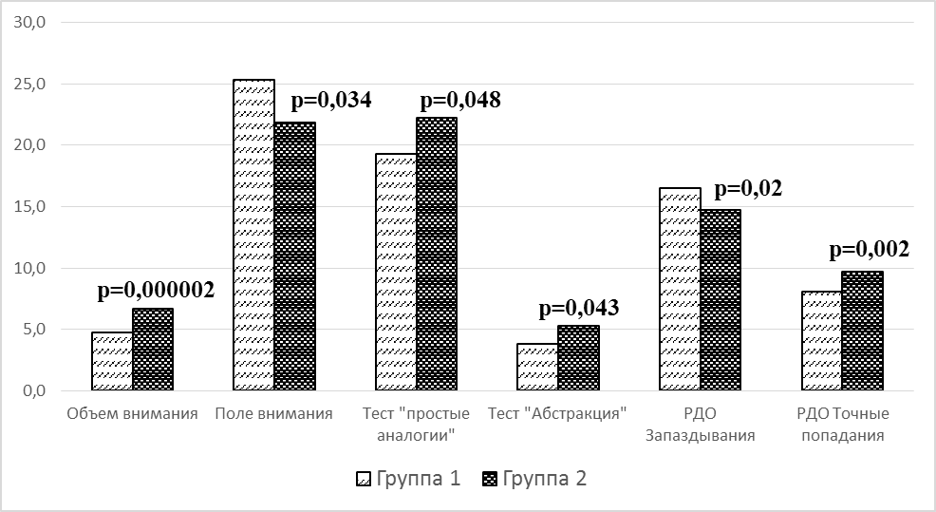
Рисунок 1. Сравнтельная характеристика показателей КФ у пациентов Группы 1 и Группы 2 через 6 месяцев после АКШ

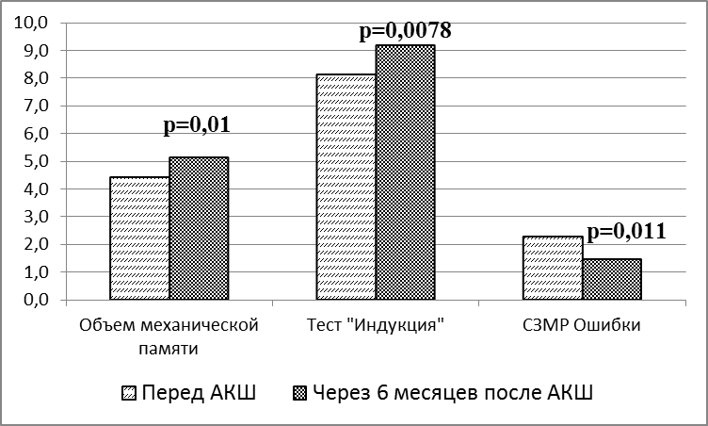
Рисунок 2. Динамика ряда показателей КФ у пациентов Группы 1 перед АКШ и через 6 месяцев после него.

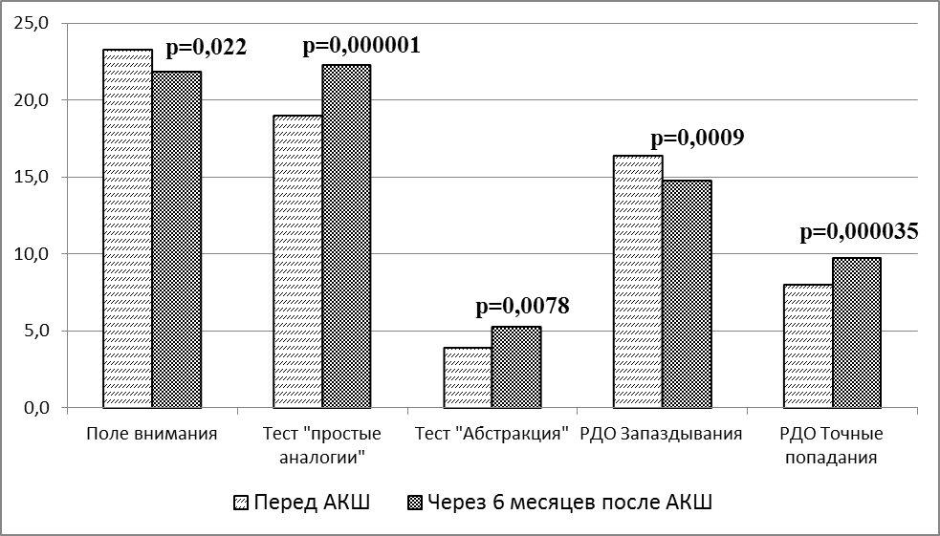
Рисунок 3. Динамика показателей КФ у пациентов Группы 2 перед АКШ и через 6 месяцев после него.

